ВИТЯГ з Протоколу № 39
засідання Колегії з розгляду скарг у сфері закупівель підприємств
Державного концерну "Укроборонпром"

м. Київ "05" листопада 2021 р.

Порядок денний:
- Розгляд скарги ТОВ "Техснабімпорт" щодо неправомірного визначення переможця конкурсу ДАХК "Артем" у закупівлі інструменту металообробного (UA-2021-09-27-006829-b), очікуваною вартістю 218 967,00 грн без ПДВ.

Слухали:

Щодо першого питання порядку денного:

Найменування суб’єкта оскарження | ТОВ "Техснабімпорт" (код ЄДРПОУ 40934927, далі – Скаржник)
Номер процедури закупівлі, яка оскаржується | UA-2021-09-27-006829-b
Предмет закупівлі | Інструмент металообробний
Очікувана вартість | 218 967,00 грн без ПДВ
Статус конкурсу | Пропозиції розглянуті
Дата та час подання скарги | 25.10.2021 о18:33
Найменування замовника | ДАХК "Артем" (далі – Замовник)
Причина скарги | На рішення замовника

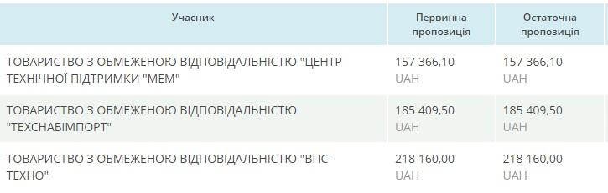

Суть скарги: Скаржник не погоджується з рішенням Замовника щодо визначення переможцем конкурсу ТОВ "Центр технічної підтримки "МЕМ" (далі – товариство), оскільки товариством не виконано вимоги конкурсної документації та не було надано:
- каталог або іншу технічну інформацію яка підтверджує, що запропонований товар не є еквівалентом предмету закупівлі;
- сертифікат якості (паспорт) або інший документ, що містить технічні, геометричні та якісні характеристики продукції.
Вимога: скасувати рішення відповідальної особи від 25.10.2021 №671 щодо визначення переможцем конкурсу ТОВ "Центр технічної підтримки "МЕМ" та перейти до оцінки конкурсної пропозиції наступного учасника.
Встановлено з пояснень замовника: при розгляді скарги було скасовано рішення від 25.10.2021 №671 щодо визначення переможцем конкурсу ТОВ "Центр технічної підтримки "МЕМ" та відповідно до п. 9 конкурсної документації направлено товариству вимогу про усунення встановлених невідповідностей. Так, у систему завантажено документи з описом запропонованої продукції, документ, який піддверджує, що компанія ТОВ "Центр технічної підтримки "МЕМ" є їх офіційним представником виробника та наявність на підприємстві-виробника системи ISO 9001:2015, а також порівняльну таблицю з характеристиками запропонованого еквівіаленту.
Запропоновано: враховуючи наявну інформацію, відхилити скаргу ТОВ "Техснабімпорт".
Секретарю Колегії з розгляду скарг Концерну підготувати та направити до Замовника та Скаржника результати розгляду скарги. Замовнику: скаргу відхилено.

Скаржнику: скаргу відхилено. При розгляді скарги встановлено, що підприємством Замовника під час розгляду скарги було скасовано рішення щодо визначення переможцем конкурсу ТОВ "Центр технічної підтримки "МЕМ" та направлено товариству вимогу щодо усунення невідповідностей в його пропозиції протягом 24 годин. На виконання вимоги товариством завантажено витяги з каталогу, які підтверджують відповідність продукції вимогам конкурсної документації. Крім того, витяги з каталогу містять технічні, геометричні та якісні характеристики продукції.
Враховуючи викладене, пропозиція ТОВ "Центр технічної підтримки "МЕМ" відповідає вимогам КД.
Щодо даного питання, винесеного на голосування, члени Колегії, проголосували одноголосно "ЗА".
ДК УКРОБОРОНПРОМ


3121728

